Лекц 6. IEC 61850, дижитал дэд станц ба автоматжуулалт
Багш: Тэнхимийн эрхлэгч, доктор (Ph.D), дэд профессор Ш.Гантөмөр · Хугацаа: 2 цаг
Лекцийн зорилго. Дэд станцын автоматжуулалтын системийн (SAS) станц–бэй–процессын гурван түвшинт архитектурыг ойлгох; IEC 61850 стандартын бүтэц, өгөгдлийн загвар (физик төхөөрөмж, логик төхөөрөмж, логик зангилаа, өгөгдлийн объект ба атрибут), SCL файл ба инженерчлэлийн дарааллыг эзэмших; MMS, GOOSE, Sampled Values мессежийн ажиллах зарчим, хугацааны шаардлагыг тооцох; Ethernet сүлжээний саатал, PRP/HSR нөөцлөлийн бэлэн байдал, цаг синхрончлолын алдааны нөлөөг тоон үнэлэх; дэд станцыг диспетчерийн төвтэй холбох протокол (IEC 60870-5-104, DNP3), GOOSE-ээр блоклолт, туршилтын горимыг тайлбарлах.
Түлхүүр үг: IEC 61850, дижитал дэд станц, IED, логик зангилаа, SCL, MMS, GOOSE, Sampled Values, нэгтгэх төхөөрөмж, процессын шина, VLAN, PRP, HSR, PTP, IEC 60870-5-104, SAS, блоклолт.

1. Дэд станцын автоматжуулалтын хөгжил ба IEC 61850

1.1. Уламжлалт системээс дижитал дэд станц руу
Дэд станцын хоёрдогч систем — хамгаалалт, удирдлага, хэмжилт, бүртгэл, дохиолол — гурван үеийг дамжсан. Эхний үед электромеханик реле, түлхүүр, заагч багажийг удирдлагын самбарт байрлуулж, анхдагч тоноглолтой олон мянган зэс утсаар холбодог байв. Хоёрдугаар үед (1985–2005) микропроцессорт хамгаалалт, RTU нэвтэрч, IED хооронд Modbus, IEC 60870-5-103, DNP3, Profibus зэрэг олон төрлийн, ихэнхдээ үйлдвэрлэгчийн өмчийн протоколоор холбогдох болсон тул нэг дэд станцад хэд хэдэн протокол, хувиргуур зэрэгцэн ажиллаж, өөр үйлдвэрлэгчийн төхөөрөмжийг холбоход өндөр зардал шаардагддаг байв.
Гуравдугаар үе нь IEC 61850-д суурилсан дижитал дэд станц юм. Стандартын анхны хэвлэл 2003–2005 онд гарсан бөгөөд өөр өөр үйлдвэрлэгчийн IED нэг сүлжээнд мэдээлэл солилцож, түүнийгээ зөв тайлбарлан ашиглах харилцан ажиллах чадвар (interoperability)-ыг гол зорилгоо болгосон. IEC 61850 нь зөвхөн протокол биш: функцийн загварчлал, нэрлэлт, системийг тодорхойлох XML хэл (SCL), инженерчлэл, гүйцэтгэлийн шаардлага, тохирлын туршилтыг цогцоор нь тодорхойлдог. Гол зарчмууд нь: өгөгдлийн загварыг (юу дамжуулах) харилцааны зураглалаас (хэрхэн дамжуулах) салгах; өөрийгөө тайлбарлах өгөгдөл («регистр 40017» биш, утгатай нэр); функцийг IED-д чөлөөтэй хуваарилах; хамгаалалтын хурдан мессежийг зэс утасны оронд Ethernet-ээр 3 мс-ийн дотор дамжуулах (GOOSE); MU-ээс агшин утгыг дижитал урсгалаар дамжуулах процессын шина (Sampled Values).
2-р (2009 оноос) ба 2.1 хэвлэл нь хамрах хүрээг «эрчим хүчний байгууламжийн автоматжуулалт» болгон өргөтгөж, усан цахилгаан станц, тархмал үүсгэгч, дэд станц хоорондын ба диспетчерийн төвтэй холбоо, синхрофазорын хэсгүүдийг нэмсэн.

1.2. IEC 61850 стандартын бүтэц
IEC 61850 нь олон хэсгээс бүрдэх цуврал стандарт юм (Хүснэгт 6.1). Инженерийн практикт хамгийн их хэрэглэгддэг нь өгөгдлийн загварын ‑7‑x хэсэг, харилцааны зураглалын ‑8‑1, ‑9‑2 хэсэг, SCL-ийг тодорхойлох ‑6 хэсэг юм.
Хүснэгт 6.1. IEC 61850 цуврал стандартын гол хэсгүүд
Хэсэг | Агуулга
‑1…‑4 | Танилцуулга, нэр томьёо, ерөнхий шаардлага (орчин, EMC), төслийн удирдлага
‑5 | Функц ба төхөөрөмжийн харилцааны шаардлага (мессежийн төрөл, гүйцэтгэлийн анги)
‑6 | Тохируулгын тодорхойлолтын хэл SCL (XML), файлын төрлүүд
‑7‑1, ‑7‑2 | Загварчлалын зарчим; хийсвэр үйлчилгээний интерфейс ACSI
‑7‑3 | Нийтлэг өгөгдлийн анги (CDC)
‑7‑4 | Логик зангилаа ба өгөгдлийн объектын анги
‑7‑410, ‑7‑420 | Усан цахилгаан станц; тархмал үүсгэгч (DER)
‑8‑1 | ACSI-ийг MMS (ISO 9506) ба ISO/IEC 8802‑3-д буулгах (MMS, GOOSE)
‑9‑2 | Түүвэрлэсэн утгыг (SV) ISO/IEC 8802‑3-д буулгах
‑9‑3 | Нарийн цагийн протоколын (PTP) эрчим хүчний профайл
‑10 | Тохирлын туршилт (conformance testing)
‑80‑1, ‑90‑x | Техникийн тайлан: IEC 60870-5-101/104-тэй зураглал, дэд станц хоорондын холбоо, диспетчерийн төвтэй холбоо, сүлжээний инженерчлэл, синхрофазор

2. Дижитал дэд станцын архитектур

2.1. Станц, бэй, процессын түвшин
IEC 61850-5 нь дэд станцын автоматжуулалтын функцийг гурван түвшинд хуваадаг (Зураг 6.1).
Процессын түвшин нь анхдагч тоноглол ба тэдгээртэй шууд холбогдох төхөөрөмжөөс бүрдэнэ. Дижитал дэд станцад энд нэгтгэх төхөөрөмж (MU) гүйдэл, хүчдэлийг түүвэрлэж дижитал урсгал болгоно; аппаратын интерфейс (SAMU, «ухаалаг терминал») таслуур, салгуурын байрлалыг уншиж, команд биелүүлнэ. Тэдгээрийг анхдагч тоноглолын хажууд шкафд байрлуулж, түүнээс дээш бүх холбоог оптик кабелиар хийнэ.
Бэйн түвшин нь нэг холболтын хамгаалалт, удирдлага, хэмжилтийн IED (зайн хамгаалалт, ялгаварт хамгаалалт, бэйн удирдлагын төхөөрөмж BCU, тоолуур)-ээс бүрдэж, процессын түвшнээс SV, GOOSE хүлээн авч, станцын түвшинд MMS тайлан илгээнэ.
Станцын түвшин нь HMI, станцын сервер, инженерийн ажлын байр, диспетчерийн төвийн гарц, GNSS цаг, түүхийн сервер, кибер хамгаалалтын хаалтаас бүрдэнэ.
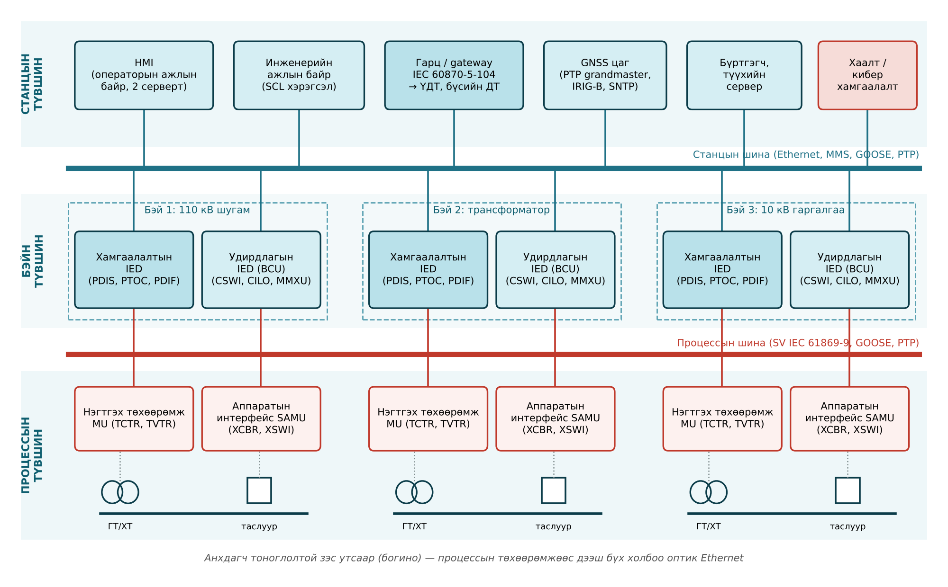
Зураг 6.1. Дижитал дэд станцын гурван түвшинт архитектур
Түвшин хоорондын холбоог хоёр сүлжээгээр гүйцэтгэнэ. Станцын шина (station bus) нь бэйн IED-үүдийг хооронд нь болон станцын түвшинтэй холбож, MMS (клиент–серверийн), GOOSE (бэй хоорондын хурдан мессеж), PTP/SNTP цагийн мэдээлэл дамжуулна. Процессын шина (process bus) нь MU, SAMU-г бэйн IED-тэй холбож, SV урсгал, таслах команд, байрлалын GOOSE, PTP дамжуулна. Жижиг дэд станцад хоёр шинаг нэг физик сүлжээнд VLAN-аар тусгаарлан нэгтгэж болох боловч SV-ийн их урсгал, найдвартай ажиллагааны шаардлагаас үүдэн 110 кВ ба түүнээс дээш хүчдэлд ихэвчлэн тусад нь хийдэг.
IEC 61850-5 нь функц хоорондын логик интерфейсийг IF1–IF10 гэж дугаарласан: жишээ нь IF4 — процесс ба бэйн хооронд ГТ, ХТ-ийн агшин утга (SV), IF5 — процесс ба бэйн хооронд удирдлага, IF8 — бэй хоорондын шууд солилцоо (блоклолт), IF10 — алсын удирдлагын төв. Интерфейс бүрийн урсгал, хугацааны шаардлагаар сүлжээний бүтэц, VLAN-ыг сонгоно.

2.2. Ухаалаг электрон төхөөрөмж (IED)
IED (Intelligent Electronic Device) нь нэг буюу хэд хэдэн процессортой, хамгаалалт, удирдлага, хэмжилт, бүртгэл, харилцааны функцийг нэгтгэсэн төхөөрөмж юм (Зураг 6.2). Урд самбарт график дэлгэц, програмчлагдах LED, удирдлагын товчлуур (I, O, L/R), тохируулгын порт; арын самбарт тэжээлийн (=220/110 В, watchdog реле), CPU ба харилцааны (PRP/HSR-ийн хоёр порт, PTP/IRIG-B), аналог оролтын (1/5 А, 100 В), дискрет оролт/гаралтын, процессын шинын оптик модуль байрлана.
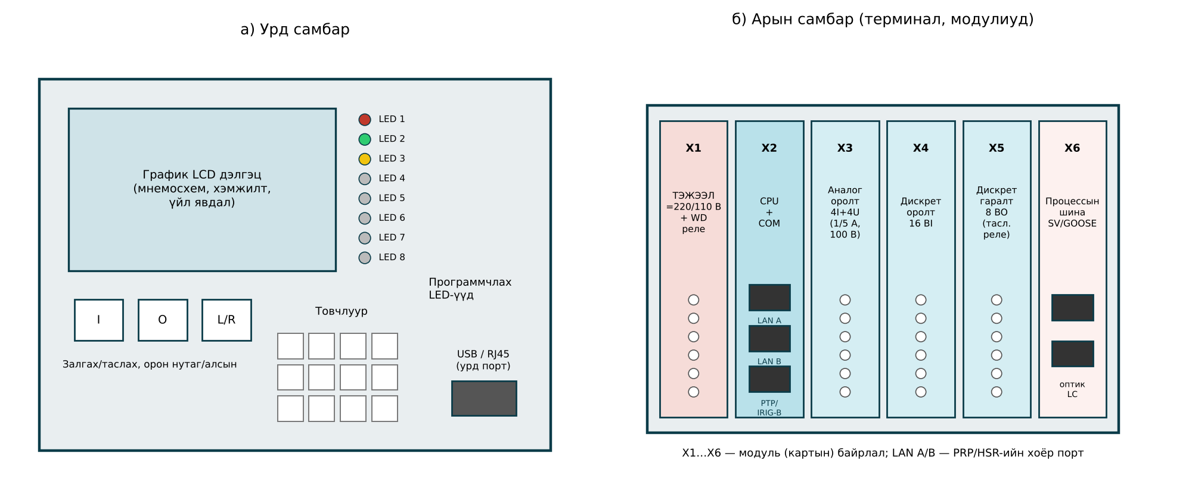
Зураг 6.2. Хамгаалалтын IED-ийн урд ба арын самбарын хялбарчилсан зураг
Уламжлалт дэд станцад нэг 110 кВ-ын шугамын бэйд 150–300 зэс хэлхээ байдаг бөгөөд бүгдийг зураг төсөлд тусгаж, угсарч, шалгах шаардлагатай. Дижитал дэд станцад тэдгээрийг 2–6 оптик кабелиар орлуулснаар хяналтын кабель 50–80 %-иар буурч, ГТ-ийн хоёрдогч хэлхээ задрах аюул арилж, цахилгаан соронзон саадын нөлөө (Лекц 11), Монголын нөхцөлд урт кабелийн трассыг хөлдөлт, аянгын индукцээс хамгаалах зардал багасна.

3. IEC 61850-ийн өгөгдлийн загвар

3.1. Объектын шатлал
IEC 61850 нь бодит төхөөрөмжийн функцийг объект хандлагат шатлалаар загварчилна (Зураг 6.3):
- Физик төхөөрөмж — сүлжээнд IP, MAC хаягаар холбогдох IED (харилцааны утгаар сервер).
- Логик төхөөрөмж (LD) — IED доторх функцийн бүлэг: CTRL, PROT, MEAS, DR; LD бүрт заавал LLN0 (өгөгдлийн багц, хяналтын блок) ба LPHD зангилаа байна.
- Логик зангилаа (LN) — стандартаар тодорхойлсон функцийн хамгийн жижиг хэсэг (XCBR — таслуур, PTOC — хэт гүйдлийн хамгаалалт); дөрвөн үсгэн нэр, угтвар, дугаартай: Q1XCBR1.
- Өгөгдлийн объект (DO) — Pos (байрлал), OpCnt (ажилласан тоо), A (гүйдэл), Str, Op.
- Өгөгдлийн атрибут (DA) — stVal (төлөв), q (чанар), t (хугацааны тэмдэг), ctlModel, mag.f.
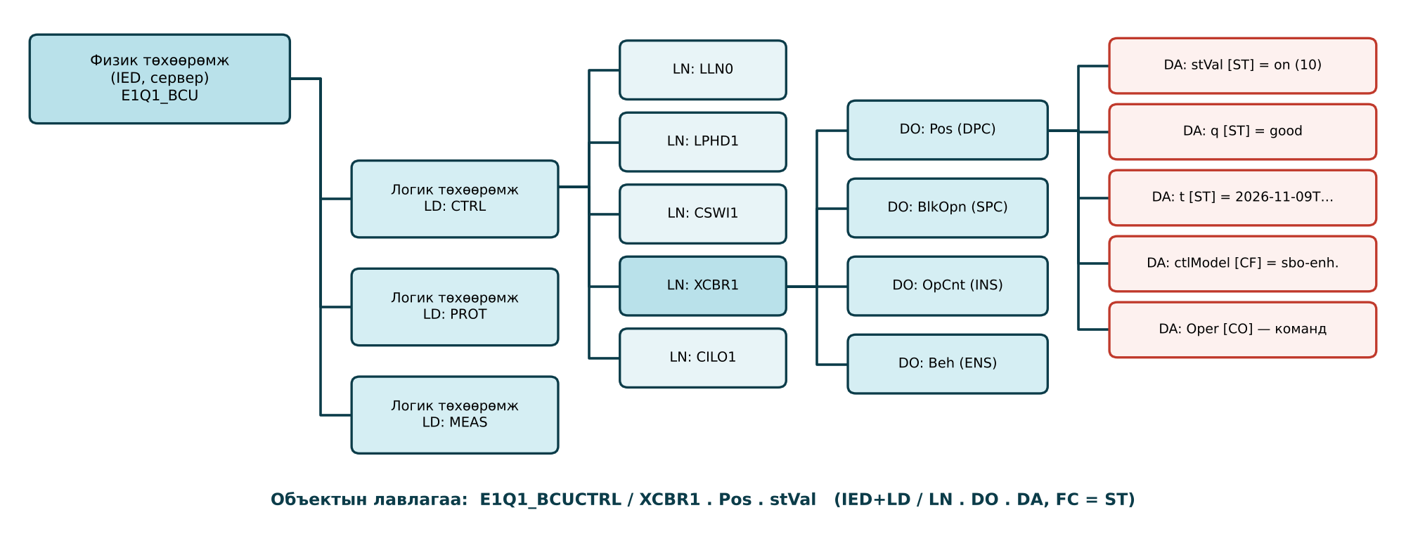
Зураг 6.3. IEC 61850-ийн өгөгдлийн загварын шатлал ба объектын лавлагаа

3.2. Логик зангилааны бүлгүүд
LN-ийн нэрийн эхний үсэг нь бүлгийг заана (Хүснэгт 6.2). IEC 61850-7-4 Ed.2-т 150 гаруй LN анги тодорхойлогдсон. Стандартад байхгүй функцийг ерөнхий GGIO (оролт/гаралт) зангилаагаар, эсвэл стандартын дүрмийн дагуу шинэ LN-ээр (нэрийн дүрэм, namespace-ийг заан) өргөтгөнө. GGIO-г хэт их хэрэглэх нь харилцан ажиллах чадварыг сулруулна.
Хүснэгт 6.2. Логик зангилааны бүлгүүд ба жишээ
Үсэг | Бүлэг | Жишээ LN (ANSI код)
L | Системийн LN | LLN0, LPHD, LGOS (GOOSE захиалгын хяналт), LTMS (цаг)
P | Хамгаалалт | PDIS (21), PTOC (51), PIOC (50), PDIF (87), PTOV (59), PTUF (81U), PTRC (таслах нөхцөл)
R | Хамгаалалттай холбоотой | RREC (79, АДЗ), RBRF (50BF, таслуурын татгалзал), RDRE (гэмтлийн бүртгэгч), RSYN (25)
C | Удирдлага | CSWI (аппаратын удирдлага), CILO (блоклолт), CPOW (point-on-wave)
A | Автомат тохируулга | ATCC (OLTC-ийн хүчдэлийн тохируулга), ANCR (нейтралын реактор)
M | Хэмжилт, тоолуур | MMXU (3 фазын хэмжилт), MMTR (тоолуур), MSQI (тэгш хэмт бүрдүүлэгч), MHAI (гармоник)
X | Коммутацын аппарат | XCBR (таслуур), XSWI (салгуур, газардуулагч)
T | Хэмжүүрийн трансформатор | TCTR (ГТ), TVTR (ХТ)
Y | Хүчний трансформатор | YPTR (трансформатор), YLTC (OLTC), YEFN (нейтраль)
S | Хяналт, оношлогоо | SIMG (SF6 нягт), SIML (тосны хяналт), SCBR (таслуурын хяналт), SARC (нум)
Z | Бусад тоноглол | ZBAT (батарей), ZCAP (конденсатор), ZREA (реактор), ZLIN (шугам)
G, I, K, Q | Ерөнхий, архив, механик, чанар | GGIO, GAPC; IHMI, IARC; KFAN; QVVR (хүчдэлийн уналт)
Жишээ нь шугамын хамгаалалтад MU-ийн TCTR1–4, TVTR1–4 гүйдэл, хүчдэлийг нийтэлж, IED-ийн PDIS1–4, PTOC1, RREC1, RBRF1 ажиллаж, PTRC1.Tr нь GOOSE-ээр SAMU-ийн XCBR1-д хүрч таслуурыг таслана — зэс утсан хэлхээний логик LN хоорондын өгөгдлийн холбоос болж хувирна.

3.3. Нийтлэг өгөгдлийн анги ба функциональ хязгаарлалт
DO бүр нь нийтлэг өгөгдлийн анги (Common Data Class, CDC)-ийн нэг төрөл байна. CDC нь DO-д ямар DA байхыг тодорхойлно: жишээ нь DPC (давхар цэгийн удирдлагатай төлөв) нь stVal, q, t, ctlModel, Oper, SBOw зэрэг атрибуттай. DA бүр функциональ хязгаарлалт (Functional Constraint, FC)-тай бөгөөд энэ нь тухайн атрибутыг юунд ашиглах, унших/бичих эрхийг заана (Хүснэгт 6.3).
Хүснэгт 6.3. Түгээмэл CDC ба функциональ хязгаарлалт
CDC | Утга | Жишээ DO | FC | Утга
SPS | Нэг цэгийн төлөв | Str, Op (зарим LN-д ACD) | ST | Төлөвийн мэдээлэл
DPS | Давхар цэгийн төлөв | Pos (удирдлагагүй) | MX | Хэмжсэн утга
INS, ENS | Бүхэл/тоочсон төлөв | OpCnt, Beh, Health | CO | Удирдлага (команд)
ACD, ACT | Хамгаалалтын идэвхжил (чиглэлтэй) | Str, Op | SP, SG, SE | Тохируулгын параметр, бүлэг
MV, CMV | Хэмжсэн утга (комплекс) | TotW, Hz; PhV.phsA | CF | Тохируулга (configuration)
WYE, DEL | Фаз–газар, фаз хоорондын 3 фазын утга | PhV, A; PPV | DC, EX | Тайлбар, өргөтгөл
SPC, DPC, INC | Удирдлагатай төлөв | Pos, BlkOpn, TapChg | SV | Орлуулах (substitution)
ASG, ING | Тохируулгын аналог/бүхэл утга | StrVal, OpDlTmms | BL, OR | Блоклох; командын эх үүсвэр
Давхар цэгийн байрлал (DPS, DPC) хоёр битээр кодлогдоно: 00 — завсрын, 01 — тасархай, 10 — залгаатай, 11 — буруу; хоёр туслах контакт (52a, 52b) нь утас тасрах, контакт гацахыг илрүүлнэ.
Чанарын атрибут q нь утгын найдвартай байдлыг (validity: good, invalid, questionable; гэмтлийн шалтгаан; source; test; operatorBlocked) илэрхийлнэ. Захиалагч q-г заавал шалгаж, invalid эсвэл test тэмдэгтэй утгыг хамгаалалт, блоклолтод ашиглахгүй. Хугацааны тэмдэг t нь 1970.01.01-нээс хойших секунд, секундын хэсэг, цагийн чанарын байтаас бүрдэнэ.

3.4. Нэрлэлт ба объектын лавлагаа
Объектын лавлагаа (object reference) нь шатлалын нэрсийг тусгаарлагч тэмдгээр холбосон мөр юм:
LDName/[Prefix]LNClass[Inst].DO[.SubDO].DA[.SubDA]
Жишээ нь E1Q1_BCUCTRL/Q0XCBR1.Pos.stVal нь «E1Q1_BCU нэртэй IED-ийн CTRL логик төхөөрөмж дэх Q0 угтвартай 1-р таслуурын байрлалын төлөвийн утга» юм. Логик төхөөрөмжийн нэрийг ихэвчлэн IED-ийн нэр ба LD-ийн нэрийг залгаж үүсгэнэ (Ed.2-т LD нэрийн урт 64 тэмдэгт хүртэл). MMS-д буулгахад цэгийн оронд «доллар» тэмдэг хэрэглэж, LN-ийн нэрийн дараа FC-г оруулна (Q0XCBR1, ST, Pos, stVal дараалал).
Нэрлэлтийг IEC 81346-ийн тэмдэглэгээтэй уялдуулна (E1 — 110 кВ, Q1 — бэй, Q0 — таслуур, Q9 — шугамын салгуур); Монголын диспетчерийн тэмдэглэгээг SCL-ийн desc атрибутад хадгална.

3.5. Удирдлагын загвар ба горим
Коммутацын аппаратын удирдлагын аюулгүй байдлыг удирдлагын загвар (ctlModel) хангана: status-only, direct-with-normal-security, sbo-with-normal-security, direct-with-enhanced-security, sbo-with-enhanced-security. Таслуур, салгуурт ихэвчлэн сүүлийнхийг хэрэглэнэ: сонгохдоо утгыг хамт илгээж (SBOw), гүйцэтгэсний дараа байрлал өөрчлөгдсөнийг шалгаад CommandTermination буцаана; команд нь orCat (эх үүсвэр), interlockCheck, synchroCheck тугтай.
LN бүр Mod (горим) ба Beh (зан төлөв) объекттой: on, on-blocked, test, test/blocked, off. Beh нь тухайн LN болон түүний харьяалагдах LD-ийн горимоос тодорхойлогдоно. Энэ механизмыг туршилт, засварт ашиглах талаар 10-р бүлэгт үзнэ.

4. SCL ба инженерчлэлийн дараалал

4.1. SCL файлын төрлүүд
SCL (Substation Configuration Language, IEC 61850-6) нь XML-д суурилсан хэл бөгөөд дэд станцын анхдагч схем (Substation хэсэг), харилцааны сүлжээ (Communication), IED-ийн чадвар ба тохируулга (IED), өгөгдлийн төрлийн загвар (DataTypeTemplates)-ыг нэг форматаар тодорхойлно. Зорилгоос хамааран файлын төрөл ялгаатай (Хүснэгт 6.4).
Хүснэгт 6.4. SCL файлын төрлүүд
Файл | Бүтэн нэр | Хэн үүсгэх | Агуулга
SSD | System Specification Description | Захиалагч / зураг төсөлч | Нэг шугамын схем, бэй, аппарат, шаардлагатай LN-ийн хуваарилалт
ICD | IED Capability Description | IED-ийн үйлдвэрлэгч | IED-ийн ерөнхий чадвар: LD, LN, DO, үйлчилгээ (хоосон тохируулга)
IID | Instantiated IED Description | IED-ийн хэрэгсэл (ICT) | Төслийн тодорхой IED (нэр, хаяг, өгөгдлийн багц)
SCD | Substation Configuration Description | Системийн хэрэгсэл (SCT) | Бүх IED, сүлжээ, GOOSE/SV холбоос, схем — дэд станцын бүрэн тодорхойлолт
CID | Configured IED Description | ICT | SCD-ээс нэг IED-д ачаалах тохируулга
SED | System Exchange Description | SCT | Өөр төслийн (дэд станц, диспетчерийн төв) хоорондын интерфейс

4.2. Инженерчлэлийн дараалал
Инженерчлэлийг ихэвчлэн «дээрээс доош» (top-down) аргаар гүйцэтгэнэ (Зураг 6.4). Эхлээд нэг шугамын схем, функцийн шаардлагыг SSD файлд тодорхойлно. Үйлдвэрлэгч бүр өөрийн IED-ийн ICD файлыг өгнө. Системийн тохируулгын хэрэгсэл (SCT) нь ICD-үүдийг импортлож, IED бүрт нэр, IP хаяг, VLAN, MAC хаяг олгож, LN-ийг схемийн аппараттай холбож, өгөгдлийн багц (DataSet), тайлангийн хяналтын блок (RCB), GOOSE ба SV-ийн хяналтын блок (GoCB, MSVCB) үүсгэж, нийтлэгч–захиалагчийн холбоосыг (ExtRef) тодорхойлно. Үр дүн нь SCD файл юм. Үүнийг IED-ийн хэрэгсэл (ICT) импортлон, IED бүрийн CID файлыг үүсгэж ачаална. Мөн SCD-ээс HMI-ийн мэдээллийн сан, гарцын хүснэгт, туршилтын хэрэгслийн тохируулгыг автоматаар үүсгэх боломжтой.
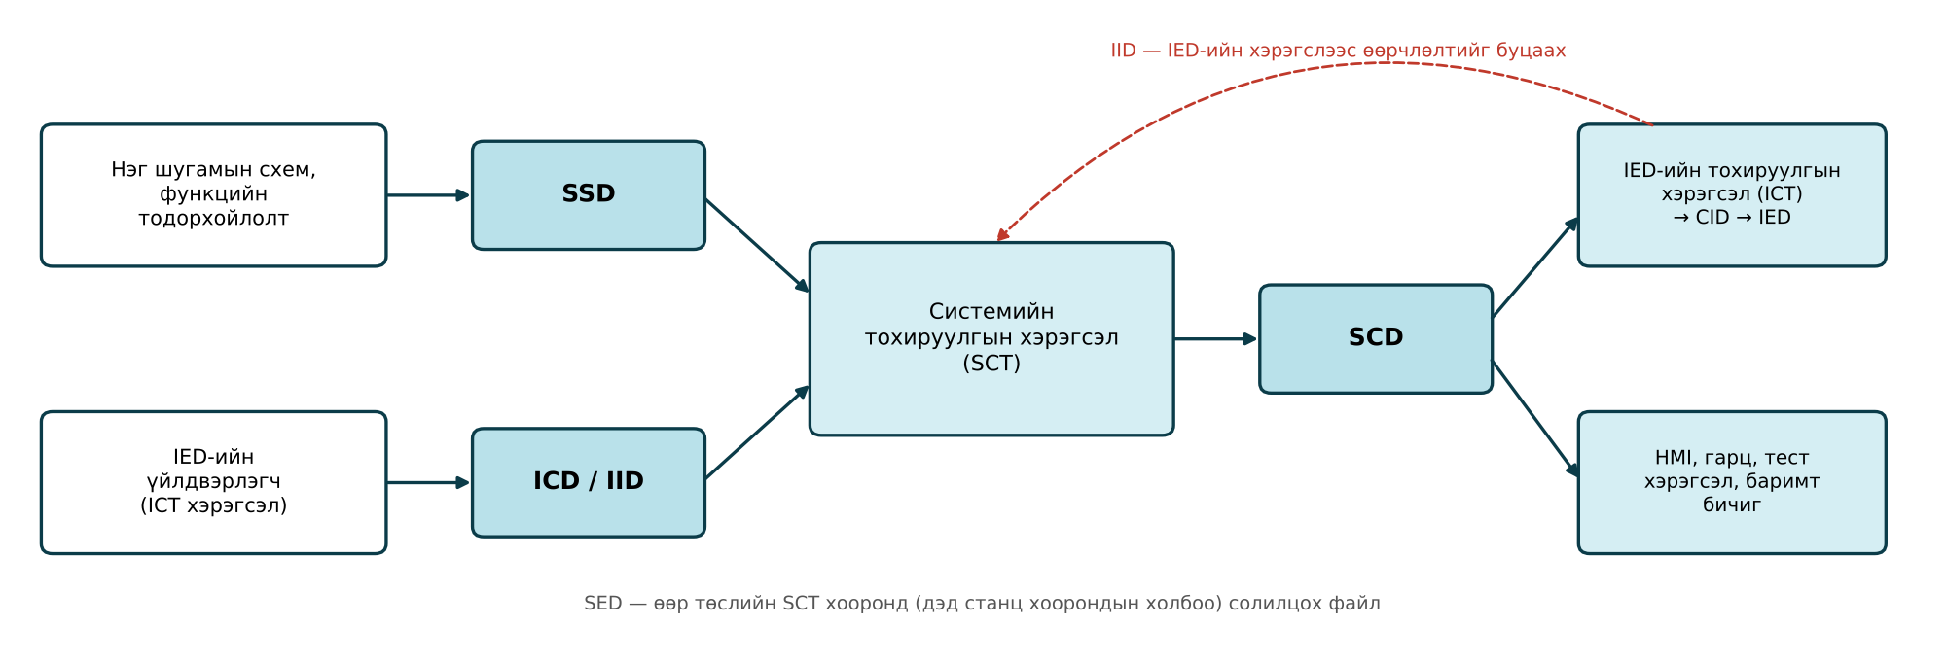
Зураг 6.4. SCL файлд суурилсан инженерчлэлийн дараалал
Гол давуу тал нь мэдээллийн нэг эх сурвалж юм: сигналын жагсаалт, HMI-ийн мэдээллийн сан, гарцын хүснэгтийг (110 кВ-ын дэд станцад 3000–6000 сигнал) гараар бус SCD-ээс үүсгэнэ. Практикт өөр үйлдвэрлэгчийн хэрэгслүүд SCL-ийн өөр хувилбарыг дэмжих, зарим IED тогтмол өгөгдлийн багцтай байх хүндрэл гардаг тул тендерт PICS, PIXIT, TICS баримт, тохирлын гэрчилгээ шаардаж, SCD-г хувилбартайгаар хадгална.

5. ACSI ба харилцааны зураглал

5.1. Хийсвэр үйлчилгээ ба MMS клиент–сервер
IEC 61850-7-2 нь ACSI (Abstract Communication Service Interface) буюу протоколоос хамааралгүй хийсвэр үйлчилгээг тодорхойлно. Үүнд холболт (Associate), бүтцийг асуух, утга унших/бичих (GetDataValues, SetDataValues), тайлан, бүртгэл, удирдлага (Select, Operate, Cancel), файл дамжуулах (COMTRADE), GOOSE, SV орно. Эдгээрийг бодит протоколд буулгах дүрмийг зураглал (mapping) гэнэ: клиент–серверийн үйлчилгээг MMS (ISO 9506) → TCP/IP (порт 102)-д, GOOSE-ийг Ethernet-д шууд (IEC 61850-8-1), SV-ийг Ethernet-д шууд (IEC 61850-9-2) буулгана.
MMS тайлан нь станцын түвшинд мэдээлэл дамжуулах гол арга юм. Сервер дахь тайлангийн хяналтын блок (Report Control Block) нь өгөгдлийн багцыг хянаж, өдөөгч нөхцөл (trigger options) биелэхэд клиентэд тайлан илгээнэ: dchg — утга өөрчлөгдөх, qchg — чанар өөрчлөгдөх, dupd — утга шинэчлэгдэх, integrity — тогтмол хугацаанд бүх утга, GI — клиентийн хүсэлтээр ерөнхий асуулга. Буферт тайлан (BRCB) нь холбоо тасарсан үед үйл явдлыг буферт хадгалж, холбоо сэргэхэд дарааллаар нь илгээдэг тул дохиолол, таслуурын байрлалд хэрэглэнэ; буфергүй тайлан (URCB) нь хэмжилтэд тохиромжтой. Хэмжилтийн тайланд «мэдрэмжгүй бүс» (deadband, db атрибут) тогтоож, утга тодорхой хэмжээгээр өөрчлөгдөх үед л илгээснээр сүлжээний ачааллыг бууруулна. TCP-д суурилсан MMS-ийн хоцролт хэдэн арван–зуун мс тул хамгаалалтын хурдан функцэд тохиромжгүй.

5.2. Мессежийн төрөл ба гүйцэтгэлийн анги
IEC 61850-5 нь мессежийг хугацааны шаардлагаар ангилж, дамжуулах хугацаа (transfer time)-г тодорхойлдог. Дамжуулах хугацаа нь илгээгч функц өгөгдлийг харилцааны стект өгснөөс хүлээн авагч функц түүнийг авах хүртэлх нийт хугацаа юм:
$$t=t_{a}+t_{b}+t_{c} \left(6.1\right)$$
энд $t_{a}$ — илгээгч IED-ийн харилцааны боловсруулалтын хугацаа; $t_{b}$ — сүлжээгээр дамжих хугацаа (кабель, свич); $t_{c}$ — хүлээн авагч IED-ийн боловсруулалтын хугацаа. Функцийн өөрийн хугацаа (хамгаалалтын алгоритм, гаралтын реле) энд орохгүй. Мессежийн төрөл ба гүйцэтгэлийн ангийг Хүснэгт 6.5-д үзүүлэв. Дамжуулах хугацааны анги TT0–TT6 гэж тэмдэглэгдэнэ: TT0 >1000 мс, TT1 1000 мс, TT2 500 мс, TT3 100 мс, TT4 20 мс, TT5 10 мс, TT6 3 мс.
Хүснэгт 6.5. Мессежийн төрөл ба шаардлагатай дамжуулах хугацаа (IEC 61850-5)
Төрөл | Мессеж | Жишээ | Анги | Хугацаа | Зураглал
1A | Хурдан: таслах | Хамгаалалтын таслах, блоклох дохио | TT6 | ≤ 3 мс (P2/P3), ≤ 10 мс (P1) | GOOSE
1B | Хурдан: бусад | Блоклолт, байрлал, АДЗ эхлүүлэх | TT4–TT5 | ≤ 10–20 мс | GOOSE
2 | Дунд хурдтай | Хэмжилт, төлөв (хугацааны тэмдэгтэй) | TT3 | ≤ 100 мс | MMS тайлан
3 | Удаан | Тохируулга, дохиолол, бүртгэл | TT2 | ≤ 500 мс | MMS
4 | Түүхий өгөгдөл | ГТ, ХТ-ийн түүвэрлэсэн утга | TT6 | ≤ 3 мс | SV
5 | Файл дамжуулах | Осциллограмм, тохируулгын файл | TT0 | ≥ 1000 мс | MMS файл
6 | Цаг синхрончлол | Цагийн мессеж | — | Нарийвчлалын анги T0–T5 | PTP, SNTP
7 | Хандалтын хяналттай команд | Операторын команд | TT2 | ≤ 500 мс | MMS удирдлага

5.3. GOOSE мессеж
GOOSE (Generic Object Oriented Substation Event) нь нэг нийтлэгч (publisher) IED-ээс олон захиалагч (subscriber) руу өгөгдлийн багцыг Ethernet-ийн давхаргад шууд (IP, TCP ашиглахгүй) олон хаягт (multicast) хэлбэрээр дамжуулах үйлчилгээ юм. GOOSE кадр нь EtherType 0x88B8, хүлээн авагчийн MAC хаяг 01‑0C‑CD‑01‑xx‑xx муж, APPID 0x0000–0x3FFF, IEEE 802.1Q VLAN шошго (ихэвчлэн приоритет 4–6)-той. Кадрт gocbRef (хяналтын блокийн лавлагаа), datSet, goID, хүлээн авах хугацаа (timeAllowedToLive), хугацааны тэмдэг, stNum, sqNum, simulation, confRev, ndsCom, өгөгдлийн утгууд багтана.
TCP-ийн баталгаажуулалт (хүлээн авсныг мэдэгдэх) байхгүй тул GOOSE нь давтан илгээх механизмаар найдвартай байдлыг хангана. Өгөгдлийн багцын аль нэг утга өөрчлөгдөхөд IED тэр даруй мессеж илгээж, дараа нь богино завсартайгаар хэд хэдэн удаа давтаад, завсрыг аажмаар уртасгаж тогтвортой завсар $T_{0}$-д хүрнэ (Зураг 6.5):
$$T_{i}=min​\left(T_{1}⋅2^{ i−1}, T_{0}\right), i=1,2,3,… \left(6.2\right)$$
энд $T_{1}$ — үйл явдлын дараах анхны завсар (ихэвчлэн 1–4 мс); $T_{0}$ — тогтвортой үеийн «зүрхний цохилт» (heartbeat) завсар (ихэвчлэн 1–5 с, Ed.2-т тохируулна). Давтах завсрын хэлбэрийг стандарт тогтоогоогүй, үйлдвэрлэгч тодорхойлдог бөгөөд (6.2) нь түгээмэл хоёр дахин өсгөх хувилбар юм.
Төлвийн дугаар stNum нь өгөгдлийн утга өөрчлөгдөх бүрт нэгээр нэмэгдэнэ; дарааллын дугаар sqNum нь ижил төлөвт давтан илгээх бүрт нэмэгдэж, шинэ төлөвт 0 болно. Захиалагч stNum өөрчлөгдсөнийг харж шинэ үйл явдлыг, sqNum-ын тасралтаар мессеж алдагдсаныг илрүүлнэ. Кадр бүр хүлээн авах хугацаа (TAL)-тай:
$$TAL=k⋅T_{дараах}, k≈2 \left(6.3\right)$$
энд $T_{дараах}$ — дараагийн мессеж хүртэлх хүлээгдэж буй завсар. Захиалагч TAL хугацаанд шинэ мессеж аваагүй бол холбоо тасарсан гэж үзэж, өгөгдлийн чанарыг invalid болгон, LGOS зангилаагаар дохиолол өгнө. Ингэснээр «чимээгүй» холбооны гэмтэл хамгийн ихдээ $2T_{0}$ хугацаанд илэрнэ — энэ нь уламжлалт зэс утсан хэлхээнд байдаггүй, тасралтгүй өөрийгөө хянах давуу тал юм.
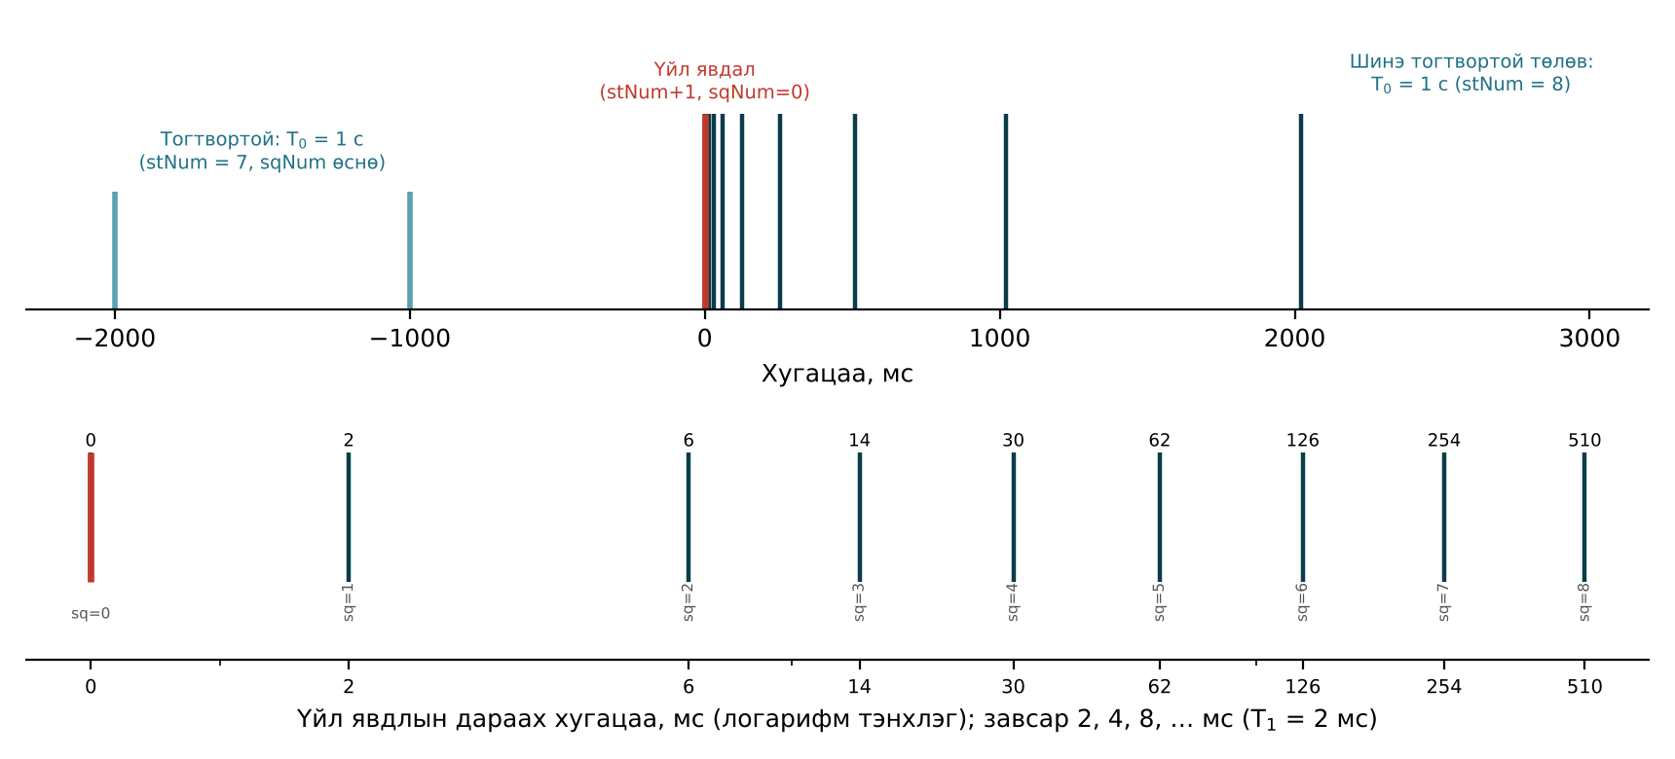
Зураг 6.5. GOOSE-ийн давтан илгээх хугацааны диаграмм (T₁ = 2 мс, T₀ = 1 с)
Жишээ 6.1. GOOSE нийтлэгч $T_{1}=2$ мс, $T_{0}=1000$ мс, (6.2)-ын дагуу завсрыг хоёр дахин өсгөнө. Үйл явдлын дараах эхний нэг секундэд хэдэн мессеж илгээх, хэдий хугацааны дараа тогтвортой горимд шилжих, тогтвортой үеийн TAL-ыг тодорхойлъё. Мөн 30 IED нэгэн зэрэг (жишээ нь шинын богино холболтын үед) үйл явдал нийтлэхэд кадрын урт 200 байт бол эхний 2 мс-ийн сүлжээний ачааллыг тооцъё.
Бодолт. Завсрууд: 2, 4, 8, 16, 32, 64, 128, 256, 512 мс, дараа нь $min\left(1024, 1000\right)=1000$ мс. Илгээх агшин: 0, 2, 6, 14, 30, 62, 126, 254, 510, 1022, 2022 … мс. Эхний секундэд 9 мессеж (sqNum = 0…8) илгээгдэх ба 510 мс-ээс хойш завсар 1000 мс болж тогтворжино (1022 мс-д 10-р мессеж). Тогтвортой үед (6.3)-аар $TAL=2⋅1000=2000$ мс; холбоо тасарсныг захиалагч хамгийн ихдээ 2 с-ийн дараа илрүүлнэ.
Ачаалал: кадр шугамд преамбул, завсартайгаа $200+20=220$ байт. 30 нийтлэгч 2 мс-д тус бүр нэг кадр илгээнэ: $B=30⋅220⋅8/0.002=26.4$ Мбит/с. Энэ нь 100 Мбит/с-ийн сүлжээний 26 % бөгөөд богино хугацааны «нуранги» (avalanche) ачааллыг сүлжээ даах ёстойг харуулна. Тогтвортой үед ачаалал ердөө $30⋅220⋅8/1=52.8$ кбит/с.
GOOSE-ийн хэрэглээ: таслах команд (PTRC.Tr → XCBR), таслуурын татгалзлын хамгаалалт (RBRF), шинын «логик блоклолт», бэй хоорондын блоклолт, АДЗ, нөөц тэжээлийг автомат залгах, ачаалал хөнгөрүүлэх. Дэд станц хооронд IEC 61850-90-5-ийн IP-д суурилсан R-GOOSE хэрэглэнэ.

5.4. Түүвэрлэсэн утга (Sampled Values)
SV нь MU-ээс гүйдэл, хүчдэлийн агшин утгыг тогтмол давтамжтай, олон хаягт Ethernet кадраар (EtherType 0x88BA, MAC 01‑0C‑CD‑04‑xx‑xx, APPID 0x4000–0x7FFF) нийтэлнэ. Анхны 9-2 стандарт уян хатан тул хэрэгжүүлэлт олон янз болох эрсдэлтэй байсан тул UCA International Users Group 2004 онд 9-2LE удирдамж гаргасан: 4 гүйдэл + 4 хүчдэл, хамгаалалтад нэг үед 80 түүвэр (50 Гц-д 4000 Гц), кадрт нэг ASDU; хэмжилтэд 256 түүвэр, кадрт 8 ASDU; утга бүр 32 битийн бүхэл тоо ба 32 битийн чанарын үгтэй.
Одоо энэ удирдамжийг IEC 61869-9 (хэмжүүрийн трансформаторын дижитал интерфейс, Лекц 5) орлосон. Түүний санал болгох түүвэрлэлтийн давтамж нь системийн давтамжаас хамааралгүй: хамгаалалт, хэмжилтэд 4800 Гц (нэг кадрт 2 ASDU, 2400 кадр/с), чанарын хэмжилтэд 14 400 Гц (6 ASDU), шууд гүйдлийн хэрэглээнд 96 кГц. Мөн MU-ийн хоцролтын хугацаа (хамгаалалтын хэрэглээнд ихэвчлэн 2 мс хүртэл), smpSynch атрибутаар синхрончлолын төлөв (0 — синхрончлогдоогүй, 1 — орон нутгийн, 2 — глобал цаг) дамжуулах зэргийг тодорхойлсон.
Кадрын давтамж ба урсгал:
$$f_{кадр}=\frac{N f}{n_{ASDU}} \text{эсвэл} f_{кадр}=\frac{f_{s}}{n_{ASDU}} \left(6.4\right)$$
$$B=f_{кадр} \left(L+20\right)⋅8, \text{бит/с} \left(6.5\right)$$
энд $N$ — нэг үе дэх түүврийн тоо; $f$ — системийн давтамж; $f_{s}$ — түүвэрлэлтийн давтамж; $n_{ASDU}$ — нэг кадр дахь ASDU-ийн тоо; $L$ — кадрын урт (FCS-тэй), байт; 20 — преамбул (8 байт) ба кадр хоорондын завсар (12 байт). 9-2LE кадрын бүтцийг Зураг 6.6-д үзүүлэв.
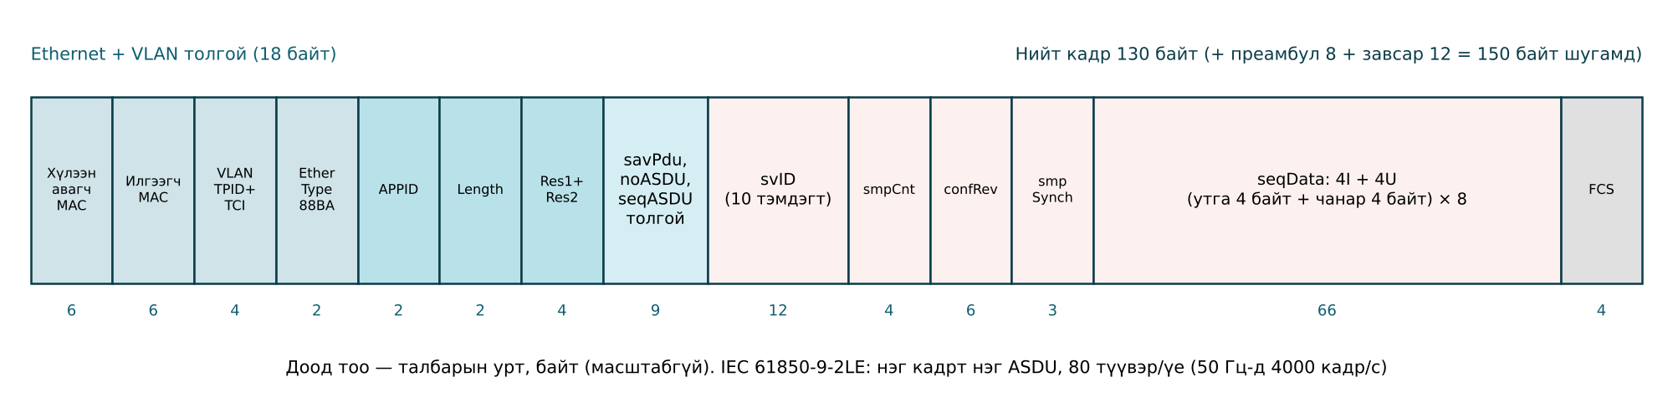
Зураг 6.6. IEC 61850-9-2LE SV кадрын бүтэц (svID 10 тэмдэгттэй үед)
Жишээ 6.2. 9-2LE-ийн хамгаалалтын урсгалын кадрын урт, нэг MU-ийн урсгалыг 50 Гц-ийн системд тооцъё. svID 10 тэмдэгттэй. IEC 61869-9-ийн 4800 Гц, 2 ASDU-тэй хувилбартай харьцуулъя.
Бодолт. ASDU-ийн агуулга: svID $2+10=12$, smpCnt 4, confRev 6, smpSynch 3, seqData $2+8⋅8=66$ байт — нийт 91 байт, ASDU-ийн толгойтой 93 байт. seqASDU толгой 2, noASDU 3, savPdu толгой 2 байт нэмбэл APDU 100 байт. Ethernet + VLAN толгой 18, APPID/Length/Reserved 8, FCS 4 байт нэмбэл кадрын урт $L=18+8+100+4=130$ байт; шугамд 150 байт.
(6.4)-өөр $f_{кадр}=80⋅50/1=4000$ кадр/с; (6.5)-аар $B=4000⋅150⋅8=4.80$ Мбит/с.
IEC 61869-9: 2 ASDU ($2⋅93=186$ байт), толгойн уртын байт нэмэгдэж APDU 195 байт, $L=18+8+195+4=225$ байт, шугамд 245 байт. $f_{кадр}=4800/2=2400$ кадр/с, $B=2400⋅245⋅8=4.70$ Мбит/с. Давтамж 20 % өндөр ч урсгал бараг ижил.
Процессын шинын ачааллыг төлөвлөхдөө порт бүрийн ачааллын коэффициентыг
ρ=j​BjR≤ρзөвш 6.6
гэж шалгана. Энд $R$ — портын хурд (100 Мбит/с эсвэл 1 Гбит/с); $ρ_{зөвш}$ — зөвшөөрөгдөх ачаалал (GOOSE, PTP, MMS-д нөөц үлдээх үүднээс ихэвчлэн 0.5–0.6). SV-ийн урсгал тасралтгүй, тогтмол тул нэмэлт «нуранги» ачаалал үүсгэдэггүй боловч портын ачааллыг тогтмол эзэлдэг (Зураг 6.7).
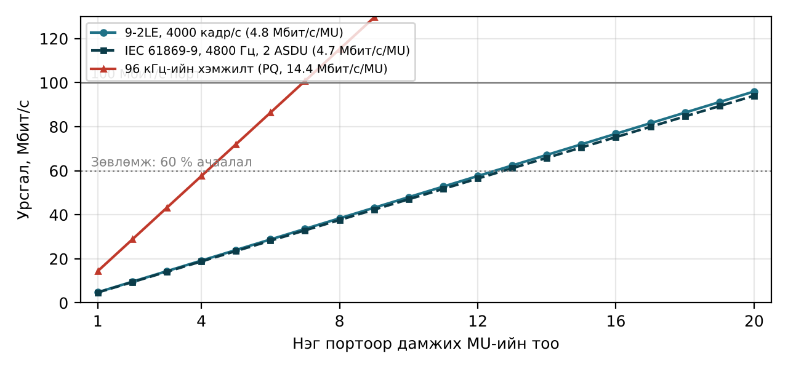
Зураг 6.7. Процессын шинын портын ачаалал MU-ийн тооноос хамаарах нь
Жишээ нь 10 бэйн MU-ээс 9-2LE урсгал хүлээн авах шинын ялгаварт хамгаалалтын 100 Мбит/с-ийн портод (6.6)-аар $ρ=10⋅4.8/100=0.48<0.6$ хүрэлцэх боловч 14 бэйд $ρ=0.672$ болж хэтэрнэ; 60 %-ийн хязгаарт $60/4.8=12.5$ буюу 12 MU л багтана. Энэ үед 1 Гбит/с порт, шинын хамгаалалтыг секцээр хуваах, эсвэл свичид VLAN, олон хаягт шүүлтүүр тохируулна.

6. Дэд станцын харилцааны сүлжээ

6.1. Ethernet, свич, VLAN ба приоритет
Дэд станцын сүлжээг IEC 61850-3 ба IEEE 1613-ын шаардлагыг хангасан үйлдвэрийн свич-ээр байгуулна: −40…+85 °C-д ажиллах, сэнсгүй, EMC-ийн өндөр тэсвэртэй (цахилгаан соронзон импульс, өндөр давтамжийн саад), шууд гүйдлийн тэжээлтэй, хоёр тэжээлийн оролттой. Монголд гадаа шкафын MU, SAMU, свич −40 °C-д асах (cold start) чадвартай байх ёстой.
Свич кадрыг «хадгалж дамжуулах» (store-and-forward) зарчмаар дамжуулна. IEEE 802.1Q шошго нь 12 битийн VLAN дугаар ба 3 битийн приоритет (0–7)-ийг агуулж, свич өндөр приоритеттэй кадрыг (GOOSE, SV) эхэлж илгээнэ. Гэвч илгээгдэж эхэлсэн урт кадрыг тасалдаггүй тул хамгийн муу үед нэг урт кадрын хугацаагаар хүлээнэ.
Кадрыг сүлжээнд цувуулах (serialization) хугацаа:
$$t_{цув}=\frac{8 L}{R} \left(6.7\right)$$
Нэг свичээр дамжих хугацаа ба $n$ свичээр дамжих нийт хугацаа:
$$t_{хоп}=t_{цув}+t_{св}+t_{дар}, t_{b}≈\sum_{k=1}^{n}{t_{хоп,k}}+t_{цув} \left(6.8\right)$$
энд $t_{св}$ — свичийн дотоод боловсруулалт (ихэвчлэн 2–10 мкс); $t_{дар}$ — дараалалд хүлээх хугацаа (хамгийн муу үед нэг 1522 байтын кадр, 100 Мбит/с-д 123 мкс); сүүлийн гишүүн — сүүлийн свичээс IED хүртэлх холбоос. Оптик кабелийн тархалтын хугацаа (5 мкс/км) дэд станцын хэмжээнд үл тоомсорлохуйц.
Жишээ 6.3. Хамгаалалтын IED-ээс SAMU руу илгээх 250 байтын GOOSE таслах кадр 100 Мбит/с-ийн дөрвөн свичээр дамжина. Свичийн боловсруулалт 5 мкс, гаралтын порт бүрт урт кадр (1522 + 20 байт) дамжиж байх хамгийн муу тохиолдлыг авъя. IED-ийн боловсруулалт $t_{a}=t_{c}=1$ мс бол дамжуулах хугацааг TT6 (3 мс) шаардлагатай харьцуулъя.
Бодолт. (6.7)-оор GOOSE кадрын цувуулах хугацаа $t_{цув}=8⋅250/{10}^{8}=20$ мкс; урт кадрын хүлээлт $t_{дар}=8⋅1542/{10}^{8}=123.4$ мкс. (6.8)-аар $t_{хоп}=20+5+123.4=148.4$ мкс, $t_{b}=4⋅148.4+20=613$ мкс $≈0.61$ мс. (6.1)-ээр $t=1+0.61+1=2.61$ мс < 3 мс — шаардлага хангагдана. Хүлээлтийн хугацаа давамгайлж байгааг анхаар: 1 Гбит/с-ийн гол сүлжээнд $t_{дар}=12.3$ мкс болж, $t_{b}$ 0.1 мс хүртэл буурна. Иймээс том дэд станцад гол (backbone) холбоосыг 1 Гбит/с-ээр хийнэ.

6.2. Нөөцлөл: RSTP, PRP, HSR
Сүлжээний нэг элемент (свич, кабель, порт) гэмтэхэд хамгаалалтын функц тасрахгүй байхын тулд нөөцлөл хэрэглэнэ. Уламжлалт RSTP (IEEE 802.1D Rapid Spanning Tree) цагираг сүлжээ нь гэмтлийн дараа замыг дахин тооцоолж, хэдэн арван мс-ээс хэдэн зуун мс хүртэл хугацаанд сэргэдэг. Энэ хугацаанд GOOSE, SV алдагдана — хамгаалалтын хэрэглээнд хүлээн зөвшөөрөгдөхгүй. Иймээс IEC 62439-3 нь «тэг сэргэлтийн хугацаатай» хоёр протоколыг тодорхойлсон (Зураг 6.8).
PRP (Parallel Redundancy Protocol) нь хоёр бие даасан, ижил бүтэцтэй (эсвэл өөр бүтэцтэй) LAN A, LAN B ашиглана. Хоёр порттой төхөөрөмж (DANP) кадр бүрийн хуулбарыг хоёр сүлжээнд зэрэг илгээж, кадрын төгсгөлд 6 байтын RCT (Redundancy Control Trailer: дарааллын дугаар, LAN-ы тэмдэг, урт, PRP суффикс) нэмнэ. Хүлээн авагч эхэлж ирснийг авч, хоёрдахийг устгана; нэг порттой төхөөрөмжийг (SAN) RedBox-оор холбоно. Стандарт свич ашиглах боловч сүлжээ хоёр дахин их.
HSR (High-availability Seamless Redundancy) нь цагираг бүтэцтэй: зангилаа (DANH) бүр кадрыг цагирагийн хоёр чиглэлд илгээж, бусад зангилаа нь кадрыг дамжуулна; эх үүсвэр өөрийн буцаж ирсэн кадрыг устгана. Кадрын эхэнд 6 байтын HSR шошго (EtherType 0x892F) нэмнэ. Свич шаардахгүй ч цагирагт урсгал хоёр дахин өсч, зангилааны тоо ихсэхэд хоцролт өснө (50 зангилаанд cut-through 5 мкс-ээр 0.25 мс). Иймээс HSR-ийг процессын шинд жижиг цагирагаар хэрэглэж, QuadBox-оор холбоно.
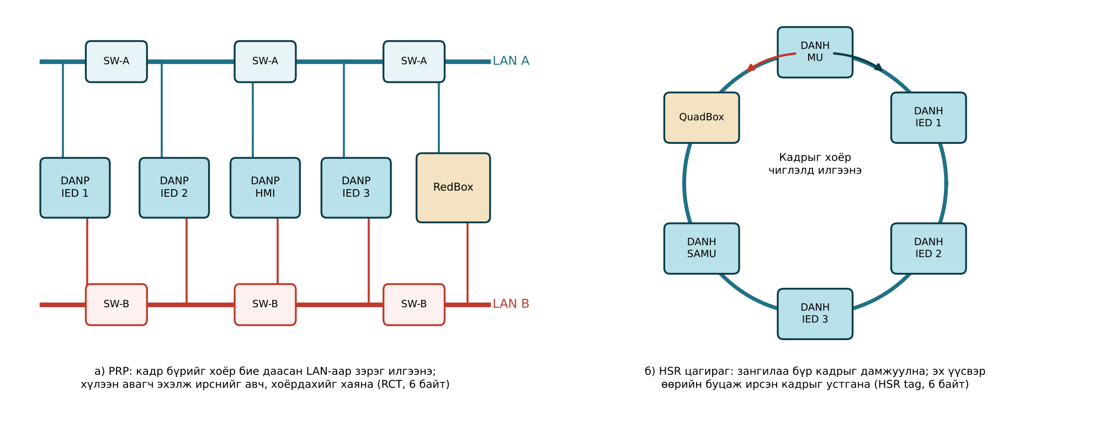
Зураг 6.8. PRP ба HSR нөөцлөлийн бүтэц (IEC 62439-3)
Хүснэгт 6.6. Сүлжээний нөөцлөлийн аргын харьцуулалт
Үзүүлэлт | RSTP | PRP | HSR
Бүтэц | Цагираг, тор | Хоёр бие даасан LAN | Цагираг (свичгүй)
Сэргэх хугацаа | 10–500 мс (бүтцээс) | 0 | 0
Нэмэлт тоноглол | Үгүй | Хоёр дахь LAN бүхэлдээ | QuadBox, RedBox
GOOSE, SV-д тохирох | Хязгаарлагдмал | Тийм | Тийм
Хэрэглээ | Станцын шина (чухал биш) | Станцын шина, процессын шина | Процессын шина, бэйн цагираг
Бэлэн байдлын тооцоо. Элементийн бэлэн байдал (availability) нь
$$A=\frac{MTBF}{MTBF+MTTR}, U=1−A \left(6.9\right)$$
энд $MTBF$ — гэмтэл хоорондын дундаж хугацаа; $MTTR$ — сэргээх дундаж хугацаа; $U$ — бэлэн бус байдал. Цуваа холбогдсон $n$ элементтэй (нэг LAN-ы замын) ба бие даасан хоёр LAN-тай (PRP) системд:
$$A_{LAN}=\prod_{i=1}^{n}{A_{i}}, U_{PRP}=U_{A} U_{B} \left(6.10\right)$$
Жишээ 6.4. IED-ээс SAMU хүртэлх зам гурван свичээр дамжина. Свичийн $MTBF=50$ жил, $MTTR=24$ ц (нөөц свичтэй, засварын бригад хүрэх хугацаа орсон). Нэг LAN ба PRP-ийн бэлэн бус байдлыг жилийн тасралтын хугацаагаар харьцуулъя (кабель, IED-ийн портыг тооцохгүй).
Бодолт. $MTBF=50⋅8760=438 000$ ц. (6.9)-өөр $A=438 000/438 024=0.999945$. (6.10)-аар $A_{LAN}={0.999945}^{3}=0.999836$, $U_{LAN}=1.64⋅{10}^{−4}$ — жилд $1.64⋅{10}^{−4}⋅8760⋅60=86$ мин холбоогүй. PRP: $U_{PRP}={\left(1.64⋅{10}^{−4}\right)}^{2}=2.7⋅{10}^{−8}$ — жилд $2.7⋅{10}^{−8}⋅8760⋅3600=0.85$ с. Нөөцлөл нь бэлэн бус байдлыг 6000 орчим дахин бууруулна. Монголын алслагдсан дэд станцад засварын бригад хүрэх хугацаа урт ($MTTR$ их) тул нөөцлөлийн ач холбогдол улам өснө.

7. Цаг синхрончлол

7.1. Шаардлага ба аргууд
Дэд станцын бүх IED нэг цагтай байх нь үйл явдлын дарааллыг тогтоох (дохиоллын жагсаалт, гэмтлийн шинжилгээ), осциллограммыг хооронд нь харьцуулах, синхрофазор хэмжилт, ялангуяа процессын шинд өөр өөр MU-ийн түүврийг нэгтгэхэд зайлшгүй шаардлагатай. IEC 61850-5 нь цагийн нарийвчлалын ангийг тогтоосон (Хүснэгт 6.7).
Хүснэгт 6.7. Цаг синхрончлолын анги ба арга
Анги | Нарийвчлал | Хэрэглээ | Түгээмэл арга
TL | > 10 мс | Бага чухал үйл явдал | SNTP
T0 | 10 мс | Үйл явдлын бүртгэл | SNTP
T1 | 1 мс | Үйл явдлын хугацааны тэмдэг, дохиолол | SNTP, IRIG-B
T2 | 100 мкс | Чиглэлт харьцуулах хамгаалалт, бүртгэл | IRIG-B, 1PPS
T3 | 25 мкс | Гармоник, бусад хэмжилт | IRIG-B, PTP
T4 | 4 мкс | Тоолуур, хамгаалалтын SV (зарим) | PTP
T5 | 1 мкс | SV-д суурилсан ялгаварт хамгаалалт, синхрофазор | PTP (IEC 61850-9-3), 1PPS
IRIG-B нь тусдаа кабелиар секунд бүр цагийн код дамжуулж, 1–10 мкс нарийвчлалтай; SNTP нь Ethernet-ээр ~1 мс нарийвчлалтай — үйл явдлын бүртгэлд хангалттай, процессын шинд хангалтгүй; IEEE 1588 PTP нь Ethernet-ээр мкс-ээс бага нарийвчлалд хүрнэ.

7.2. PTP-ийн зарчим ба эрчим хүчний профайл
PTP-д сүлжээний хамгийн сайн цаг (Grandmaster, ихэвчлэн GNSS хүлээн авагчтай) Sync мессежийг илгээнэ. Мастер Sync илгээсэн $t_{1}$, боол (slave) хүлээн авсан $t_{2}$, боол Delay_Req илгээсэн $t_{3}$, мастер хүлээн авсан $t_{4}$ агшинг ашиглан боол өөрийн цагийн зөрүү ба замын хоцролтыг тооцно:
$$θ=\frac{\left(t_{2}−t_{1}\right)−\left(t_{4}−t_{3}\right)}{2}, d=\frac{\left(t_{2}−t_{1}\right)+\left(t_{4}−t_{3}\right)}{2} \left(6.11\right)$$
энд $θ$ — боолын цагийн зөрүү (offset); $d$ — нэг чиглэлийн хоцролт (хоёр чиглэлд тэнцүү гэж үзнэ). Хугацааны тэмдгийг програм хангамжаар бус, сүлжээний интерфейсийн тоног төхөөрөмжөөр (hardware timestamping) тавьдаг тул нарийвчлал өндөр. Свич нь дамжуулагч цаг (Transparent Clock, TC) байж, кадр свич дотор хүлээсэн хугацааг (residence time) кадрын засварын талбарт нэмнэ; эсвэл хилийн цаг (Boundary Clock, BC) байж, өөрөө боол ба мастер болно.
IEC/IEEE 61850-9-3 нь эрчим хүчний профайлыг тодорхойлсон: Ethernet-ийн 2-р давхаргад (EtherType 0x88F7), «хөрш хоорондын» хоцролтын хэмжилт (peer-to-peer), Grandmaster-ийн алдаа ≤ 250 нс, TC тус бүр ≤ 50 нс, 15 TC дамжсаны дараа нийт ≤ 1 мкс. Grandmaster-ийг нөөцтэй хийж (BMCA алгоритмаар шилжинэ), GNSS алдагдахад IED-ийн цагийг holdover горимд барина. MU-ийн smpSynch синхрончлол алдагдсаныг харуулахад хамгаалалт олон MU-ийн утгыг хослуулдаг функцээ блоклоно.

7.3. Цагийн алдааны нөлөө
Хоёр MU-ийн цагийн зөрүү $Δt$ нь тэдгээрийн хэмжсэн гүйдлийн фазын алдаа болно:
$$Δφ={360}^{∘} f Δt \left(6.12\right)$$
Ижил хэмжээтэй, нэг фазтай байх ёстой хоёр гүйдлийн ялгаварт хамгаалалтад үүсэх хуурамч ялгаварт гүйдэл ба синхрофазорын нийт векторын алдаа (TVE)-д оруулах хувь нэмэр:
$$\frac{I_{д}}{I}=2sin\frac{Δφ}{2}, TVE≈2πf Δt \left(6.13\right)$$
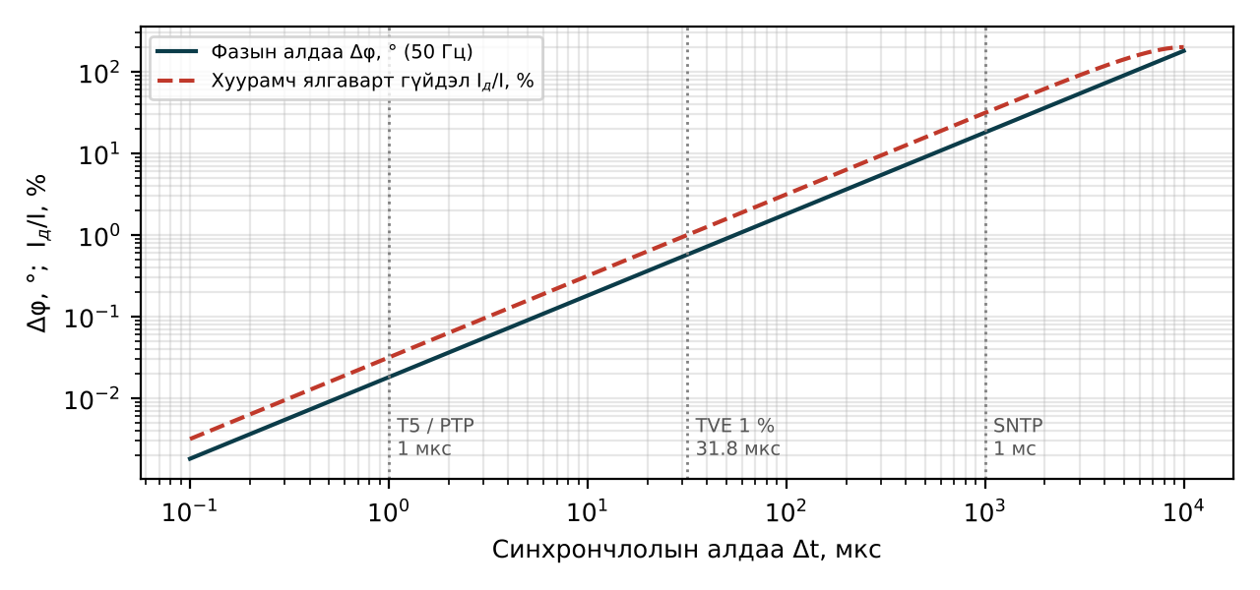
Зураг 6.9. Синхрончлолын алдаанаас үүсэх фазын алдаа ба хуурамч ялгаварт гүйдэл (50 Гц)
Жишээ 6.5. 50 Гц-ийн системд ялгаварт хамгаалалтын хоёр MU-ийн цагийн зөрүү (а) 1 мкс (PTP), (б) 1 мс (SNTP) бол фазын алдаа, хуурамч ялгаварт гүйдлийг тооцъё. Синхрофазор хэмжилтийн TVE ≤ 1 % шаардлагыг хангах цагийн алдааны хязгаар, IEC 61850-9-3-ийн 15 TC-тэй сүлжээний цагийн алдааны хамгийн муу утгыг тодорхойлъё.
Бодолт. (а) (6.12)-оор $Δφ=360⋅50⋅{10}^{−6}={0.018}^{∘}$; (6.13)-аар $I_{д}/I=2sin\left({0.009}^{∘}\right)=3.1⋅{10}^{−4}$ буюу 0.031 % — үл тоомсорлохуйц. (б) $Δφ=360⋅50⋅{10}^{−3}={18}^{∘}$, $I_{д}/I=2sin9^{∘}=0.313$ буюу 31 % — хэвийн ачааллын үед хамгаалалт буруу ажиллах аюултай. TVE = 1 %: $Δt=0.01/\left(2π⋅50\right)=31.8$ мкс. 15 TC-тэй сүлжээ: хамгийн муу утга $250+15⋅50=1000$ нс = 1 мкс (T5 анги). Санамсаргүй, хамааралгүй алдаа гэж үзвэл квадрат нийлбэрээр $\sqrt{{250}^{2}+15⋅{50}^{2}}=316$ нс.

8. Дэд станцын автоматжуулалтын систем ба SCADA

8.1. SAS-ийн функц ба HMI
Дэд станцын автоматжуулалтын систем (SAS) нь хоёрдогч тоноглолыг нэгтгэж: блоклолттой удирдлага, хэмжилт, дохиолол, үйл явдлын бүртгэл, тохируулгын бүлэг солих, осциллограмм цуглуулах, хүчдэлийн автомат тохируулга, синхрончлолыг шалгах, ачаалал хөнгөрүүлэх, тоноглолын хяналт (Лекц 10), диспетчерийн төвтэй холбох функцийг гүйцэтгэнэ.
HMI нь мнемосхем, бэйн дүрс, ач холбогдлоор ангилсан дохиолол, үйл явдал, чиг хандлагын графикийг харуулна; хоёр сервертэй (hot standby) хийж, BCU-ийн урд самбараас орон нутгийн удирдлагыг хадгална.
Гарц (gateway) нь IEC 61850-ийн клиент байж IED-ээс тайлан авч, диспетчерийн төвд IEC 60870-5-104-ийн серверийн үүрэг гүйцэтгэнэ; нөөцтэй хоёр гарцыг хоёр өөр сувгаар (оптик, радио/хиймэл дагуул) холбоно.

8.2. Алсын удирдлагын протоколууд
Монголд Үндэсний диспетчерийн төв (ҮДТ), бүсийн диспетчерийн төвүүд дэд станцаас IEC 60870-5-101/104-өөр, түгээх сүлжээний зарим систем DNP3-аар мэдээлэл авдаг; ирээдүйд IEC 61850-90-2-оор шууд холбож болно (Хүснэгт 6.8).
Хүснэгт 6.8. Дэд станц–диспетчерийн төвийн протоколын харьцуулалт
Үзүүлэлт | IEC 60870-5-101 | IEC 60870-5-104 | DNP3 (IEEE 1815) | IEC 61850-90-2
Суваг | Цуваа (V.24, RS-485, модем) | TCP/IP, порт 2404 | Цуваа эсвэл TCP/UDP 20000 | TCP/IP (MMS), WAN
Өгөгдлийн загвар | Хаягт объект (IOA), төрлийн дугаар | 101-тэй ижил | Анги, индекс бүхий цэг | Объект хандлагат (LN/DO)
Өөрийгөө тайлбарлах | Үгүй | Үгүй | Хязгаарлагдмал | Тийм (SCL)
Хугацааны тэмдэг | CP56Time2a (мс) | CP56Time2a (мс) | 48 бит (мс) | UTC, мкс-ийн нарийвчлалтай
Кибер хамгаалалт | IEC 62351-5 | IEC 62351-3, -5 (TLS) | Secure Authentication v5/6 | IEC 62351-3, -4, -6
Хэрэглээ | Хуучин RTU, бага хурдтай суваг | Европ, Ази, Монгол — дамжуулах сүлжээ | Хойд Америк, түгээх сүлжээ | Шинэ дижитал систем
IEC 60870-5-104-ийн мэдээллийн нэгж (APDU) нь 6 байтын APCI (эхлэлийн тэмдэг 0x68, урт, 4 байтын удирдлагын талбар), 6 байтын ASDU-ийн толгой (төрлийн дугаар, VSQ, шалтгаан 2 байт, нийтлэг хаяг 2 байт), мэдээллийн объектуудаас бүрдэнэ. Объект бүр 3 байтын хаяг (IOA), утга, чанарын байт, шаардлагатай бол 7 байтын CP56Time2a хугацааны тэмдэгтэй. Нэг ASDU-д ижил төрлийн хэд хэдэн объект багтааж болох ба APDU-ийн урт 255 байтаас хэтрэхгүй:
$$L_{APDU}=6+6+n \left(3+l_{obj}\right)≤255 \left(6.14\right)$$
энд $n$ — объектын тоо; $l_{obj}$ — объектын утга, чанар, хугацааны тэмдгийн урт. Хэмжилтийг богино хөвөгч таслалтай тоо, хугацааны тэмдэгтэйгээр (төрөл 36, M_ME_TF_1) дамжуулахад $l_{obj}=4+1+7=12$ байт.
Жишээ 6.6. 220 кВ-ын дэд станцаас ҮДТ руу 2000 хэмжилтийг IEC 60870-5-104-ийн төрөл 36-аар, мэдрэмжгүй бүсээр (deadband) дамжуулна. Хэмжилт бүр дунджаар 5 с-д нэг удаа өөрчлөгдөнө. Объект бүрийг тусдаа APDU-ээр, мөн нэг APDU-д хамгийн олон объект багтаан илгээх хувилбарын урсгалыг тооцъё (TCP/IP толгой 40 байт, Ethernet 18 байт).
Бодолт. Үйл явдлын тоо $2000/5=400$ 1/с. (6.14)-өөр нэг объекттой APDU: $6+6+15=27$ байт; кадр $27+40+18=85$ байт; урсгал $400⋅85⋅8=272$ кбит/с. Нэг APDU-д багтах объект: $n≤\left(255−12\right)/15=16.2$ ⇒ 16; APDU $6+6+16⋅15=252$ байт, кадр 310 байт, $400/16=25$ кадр/с, урсгал $25⋅310⋅8=62$ кбит/с. Нэгтгэн илгээх нь урсгалыг 4.4 дахин бууруулна. Энэ нь хиймэл дагуул, радиогоор холбогдсон алслагдсан дэд станцад чухал.

9. GOOSE-ээр блоклолт
Блоклолт (interlocking) нь коммутацын аппаратыг аюултай үйлдлээс хамгаална: ачаалалтай салгуурыг таслах, газардуулагч залгаатай үед хүчдэл өгөх, хүчдэлтэй хэсэгт газардуулагч залгах. Уламжлалт дэд станцад блоклолтыг аппаратуудын туслах контактыг цуваа/зэрэгцээ холбосон зэс утсан хэлхээ, цахилгаан соронзон түгжээгээр хийдэг байв.
IEC 61850-д блоклолтын логикийг CILO зангилаа гүйцэтгэнэ (Зураг 6.10). CILO нь өөрийн бэйн болон бусад бэйн аппаратын байрлалыг GOOSE-ээр хүлээн авч, логик нөхцөлөөр EnaOpn (таслахыг зөвшөөрөх), EnaCls (залгахыг зөвшөөрөх) гаргана. CSWI нь операторын команд ирэхэд эдгээрийг шалгаад, зөвшөөрөлгүй бол командыг татгалзана. Жишээ нь шинын салгуур QB1-ийг залгах нөхцөл: тухайн бэйн таслуур QA1 тасархай, шугамын газардуулагч QC1 тасархай, шинын газардуулагч (өөр бэйд) тасархай.
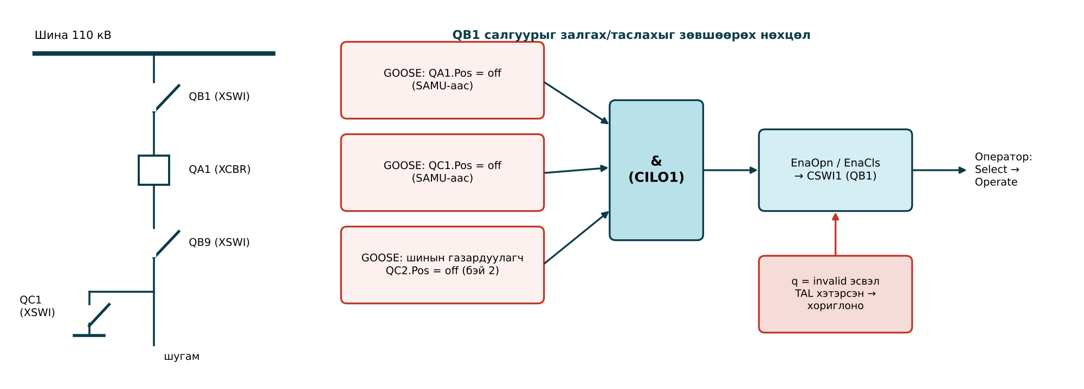
Зураг 6.10. GOOSE-ээр хэрэгжүүлэх бэйн салгуурын блоклолтын логик
Гол зарчим: мэдээлэл эргэлзээтэй бол хориглох — GOOSE-ийн чанар invalid, TAL хэтэрсэн, test тэмдэгтэй, байрлал 00/11 бол CILO зөвшөөрөл өгөхгүй. Блоклолтыг тойрох нь тусгай эрх, бүртгэлтэй байх ба логикийг BCU-д заавал хэрэгжүүлснээр станцын сервер гэмтсэн үед ч аюулгүй байдал хадгалагдана.
GOOSE-ээр блоклолт нь кабелийг эрс бууруулж, логикийг симуляцаар шалгах боломж олгох боловч өөрчлөлт бүрийг SCD-ийн хувилбартай уялдуулан бүрэн туршина.

10. Туршилт ба ашиглалтад оруулалт

10.1. Туршилтын шат
Дижитал дэд станцад «утас шалгах» оронд өгөгдлийн холбоос, сүлжээ, тохируулгын файлыг шалгана. Шатууд: тохирлын туршилт (IEC 61850-10, IED тус бүрийг гэрчилгээжүүлсэн лабораторид); FAT — бүх системийг үйлдвэрт SCD-ийн дагуу угсарч, MU-д дижитал SV өгч, GOOSE, блоклолт, HMI, гарцыг шалгах; SAT — дэд станцад анхдагч тоноглолтой хамт (ГТ-ийн туйл, MU-ийн нарийвчлал, таслуурын ажиллагаа, диспетчерийн төвтэй холбоо); ашиглалтын үеийн хэсэгчилсэн туршилт.
Туршилтад SV/GOOSE нийтлэх дижитал туршилтын төхөөрөмж, сүлжээний анализатор хэрэглэж, тохируулгыг SCD-ээс автоматаар үүсгэнэ.

10.2. Туршилтын горим ба симуляц
Ашиглалтад байгаа дэд станцад нэг IED-ийг туршихдаа бусад IED-ийг аюулгүй байлгах механизмыг IEC 61850 Ed.2 тодорхойлсон:
- Mod/Beh = test — LN туршилтын горимд ажиллаж, нийтлэх мэдээллийн q.test = TRUE болно. Хэвийн горимд ажиллаж буй захиалагч ийм мессежийг үйлдлийн логикт ашиглахгүй; харин өөрөө test горимд байгаа захиалагч хүлээн авч боловсруулна.
- Mod/Beh = test/blocked — LN бүх функцээ гүйцэтгэх боловч физик гаралт (таслуурын ороомог) руу команд өгөхгүй. Хамгаалалтын ажиллагааг бодит таслуургүйгээр шалгахад хэрэглэнэ.
- Симуляц (LPHD.Sim = TRUE) — IED нь бодит GOOSE/SV-ийн оронд simulation тэмдэгтэй (GOOSE-д simulation бит, SV-д Reserved1 талбарын бит) туршилтын мессежийг хүлээн авна. Туршилтын төхөөрөмж бодит MU, IED-ийг «дуурайж» мессеж илгээх ба зөвхөн симуляцын горимд байгаа IED түүнийг ашиглана.
- Тусгаарлалт — туршиж буй бэйн MU, SAMU-г сүлжээнээс логикоор (VLAN, свичийн портыг хаах) тусгаарлах; LGOS, LSVS зангилаагаар захиалгын төлвийг хянах.
Туршилтын дараа «туршилтын горимд мартагдсан» IED үлдээгүйг HMI-д тусгай дохиогоор хянана.

10.3. Монголд нэвтрүүлэх асуудал
Монголын 220/110 кВ-ын шинэ дэд станцуудад станцын шина (MMS, GOOSE) нэвтэрч, ҮДТ-тэй IEC 60870-5-104-өөр холбогдож байна. Процессын шинтай дэд станцад шилжихэд: (1) олон үйлдвэрлэгчийн SCD-г удирдах инженерийн чадавх; (2) −40 °C-д ажиллах MU, SAMU, свичийн шаардлага; (3) GNSS-ийн нөөц, holdover; (4) кибер аюулгүй байдал (Лекц 12); (5) ажилтны сургалт; (6) үндэсний норматив баримтыг шинэчлэх шаардлагатай. Эхлээд станцын шинаас эхэлж, дараа нь «дижитал бэй»-ийг туршилтын журмаар нэвтрүүлэх нь эрсдэл багатай.

Нэр томьёо
Монгол | Англи | Орос
Ухаалаг электрон төхөөрөмж | Intelligent electronic device (IED) | Интеллектуальное электронное устройство
Логик төхөөрөмж | Logical device (LD) | Логическое устройство
Логик зангилаа | Logical node (LN) | Логический узел
Өгөгдлийн объект / атрибут | Data object / data attribute | Объект данных / атрибут данных
Нийтлэг өгөгдлийн анги | Common data class (CDC) | Общий класс данных
Тохируулгын тодорхойлолтын хэл | Substation configuration language (SCL) | Язык описания конфигурации подстанции
Нийтлэгч / захиалагч | Publisher / subscriber | Издатель / подписчик
Түүвэрлэсэн утга | Sampled values (SV) | Мгновенные значения (выборки)
Нэгтгэх төхөөрөмж | Merging unit (MU) | Устройство сопряжения с шиной процесса (ПАС)
Зэрэгцээ нөөцлөлийн протокол | Parallel redundancy protocol (PRP) | Протокол параллельного резервирования
Нарийн цагийн протокол | Precision time protocol (PTP) | Протокол точного времени
Блоклолт | Interlocking | Оперативная блокировка
Дэд станцын автоматжуулалтын систем | Substation automation system (SAS) | АСУ ТП подстанции

Дүгнэлт
- IEC 61850 нь харилцааны протокол төдийгүй функцийн загварчлал, нэрлэлт, SCL-ийн инженерчлэл, гүйцэтгэлийн шаардлага, туршилтыг цогцоор нь тодорхойлж, өөр үйлдвэрлэгчийн IED-ийн харилцан ажиллах чадварыг хангадаг.
- Дижитал дэд станц станц–бэй–процессын гурван түвшинтэй; процессын шина нь MU, SAMU-г ашиглан зэс хяналтын кабелийг оптик Ethernet-ээр орлуулна.
- Өгөгдлийн загвар IED → LD → LN → DO → DA шатлалтай; LN-ийн бүлэг (P, C, X, M, T…), CDC, функциональ хязгаарлалт нь өгөгдлийн утгыг стандартчилна.
- MMS тайлан (100–500 мс) станцын түвшинд, GOOSE (≤ 3 мс, давтан илгээлт, stNum/sqNum, TAL) хамгаалалт, блоклолтод, SV (4000–4800 кадр/с, ~4.8 Мбит/с/MU) процессын шинд хэрэглэгдэнэ.
- Сүлжээний саатлыг свичийн дараалал давамгайлдаг; PRP/HSR (IEC 62439-3) нь тэг сэргэлтийн хугацаатай нөөцлөлөөр бэлэн бус байдлыг мянга дахин бууруулна.
- Процессын шинд IEC 61850-9-3 PTP-ээр ±1 мкс синхрончлол шаардлагатай: 1 мс-ийн алдаа 50 Гц-д 18° фазын алдаа үүсгэнэ.
- Диспетчерийн төвтэй холбоонд Монголд IEC 60870-5-104 давамгайлдаг; GOOSE-ээр блоклолт, Ed.2-ийн test/simulation горим нь ашиглалтын аюулгүй байдал, туршилтын үр ашгийг нэмэгдүүлнэ.

Хяналтын асуулт
- Уламжлалт ба дижитал дэд станцын хоёрдогч системийн гол ялгааг нэрлэ. IEC 61850-ийн «харилцан ажиллах чадвар» гэж юу вэ?
- Станц, бэй, процессын түвшин тус бүрд ямар төхөөрөмж байрлах вэ? Станцын ба процессын шинаар ямар мессеж дамжих вэ?
- Физик төхөөрөмж, логик төхөөрөмж, логик зангилаа, өгөгдлийн объект, атрибутын хамаарлыг жишээгээр тайлбарла.
- XCBR, XSWI, CSWI, CILO, PTOC, PDIF, MMXU, TCTR, TVTR зангилааны үүргийг тайлбарла.
- Функциональ хязгаарлалт ST, MX, CO, SP, CF юуг заадаг вэ? Чанарын атрибут q-г захиалагч яагаад шалгах ёстой вэ?
- SSD, ICD, SCD, CID файлын ялгаа юу вэ? Инженерчлэлийн «дээрээс доош» дарааллыг тайлбарла.
- GOOSE-ийн давтан илгээлт, stNum, sqNum, TAL-ын үүргийг тайлбарла. Холбоо тасарснаас хойш хэдий хугацаанд илрэх вэ?
- 9-2LE ба IEC 61869-9-ийн SV урсгалыг харьцуул. 100 Мбит/с-ийн портоор хэдэн MU-ийн урсгал дамжуулж болох вэ?
- PRP ба HSR-ийг RSTP-тэй харьцуул. Процессын шинд яагаад 1 мкс-ийн синхрончлол шаардлагатай вэ?
- IEC 60870-5-104, DNP3, IEC 61850-90-2-ийг харьцуул. Test, test/blocked, simulation горимыг ямар зорилгоор хэрэглэх вэ?

Ном зүй
- IEC 61850 (all parts). Communication networks and systems for power utility automation. Ed. 2 / 2.1. — IEC, 2011–2023.
- IEC 61869-9:2016. Instrument transformers — Part 9: Digital interface for instrument transformers.
- IEC/IEEE 61850-9-3:2016. Communication networks and systems for power utility automation — Part 9-3: Precision time protocol profile for power utility automation.
- IEC 62439-3. Industrial communication networks — High availability automation networks — Part 3: Parallel Redundancy Protocol (PRP) and High-availability Seamless Redundancy (HSR).
- IEC 60870-5-104:2006. Telecontrol equipment and systems — Part 5-104: Transmission protocols — Network access for IEC 60870-5-101 using standard transport profiles.
- IEEE Std 1815-2012. IEEE Standard for Electric Power Systems Communications — Distributed Network Protocol (DNP3).
- UCA International Users Group. Implementation Guideline for Digital Interface to Instrument Transformers Using IEC 61850-9-2 (9-2LE). — 2004.
- K.-P. Brand, V. Lohmann, W. Wimmer. Substation Automation Handbook. — Utility Automation Consulting Lohmann, 2003.

